备战2018中考系列：数学2年中考1年模拟
第六篇 统计与概率
专题32 概率及其求法
☞解读考点
知 识 点 |  | 名师点晴
概率 的有关概念[来源:Z&xx&k.Com][来源:Z&xx&k.Com][来源:学_科_网Z_X_X_K] | 1．确定事件[来源:Z#xx#k.Com] | 能正确识别自然和社会想象中的一些必然事件、不可能事件、不确定事件．[来源:学.科.网Z.X.X.K][来源:学*科*网Z*X*X*K][来源:学|科|网]
概率 的有关概念[来源:Z&xx&k.Com][来源:Z&xx&k.Com][来源:学_科_网Z_X_X_K] | 2．随机事件
概率 的有关概念[来源:Z&xx&k.Com][来源:Z&xx&k.Com][来源:学_科_网Z_X_X_K] | 3．频率的概念 | 会用频率估算事件的概率．
概率 的有关概念[来源:Z&xx&k.Com][来源:Z&xx&k.Com][来源:学_科_网Z_X_X_K] | 4．概率的概念 | 理解概率的概念．
概率的计算 | 1．一步的概率  2．多步的概率 | 能灵活选择适当的方法求事件的概率．

☞2年中考
【2017年题组】
一、选择题
1．（2017四川省凉山州）指出下列事件中是随机事件的个数（ ）
①投掷一枚硬币正面朝上；②明天太阳从东方升起；③五边形的内角和是560°；④购买一张彩票中奖．
A．0 B．1 C．2 D．3
2．（2017四川省阿坝州）对“某市明天下雨的概率是75%”这句话，理解正确的是（ ）
A．某市明天将有75%的时间下雨
B．某市明天将有75%的地区下雨
C．某市明天一定下雨
D．某市明天下雨的可能性较大
3．（2017山东省东营市）如图，共有12个大小相同的小正方形，其中阴影部分的5个小正方形是一个正方体的表面展开图的一部分，现从其余的小正方形中任取一个涂上阴影，能构成这个正方体的表面展开图的概率是（ ）
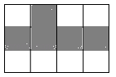
A． B． C． D．
4．（2017内蒙古包头市）在一个不透明的口袋里有红、黄、蓝三种颜色的小球，这些球除颜色外部相同，其中有5个黄球，4个蓝球．若随机摸出一个蓝球的概率为，则随机摸出一个红球的概率为（ ）
A． B． C． D．
5．（2017内蒙古赤峰市）小明向如图所示的正方形ABCD区域内投掷飞镖，点E是以AB为直径的半圆与对角线AC的交点．如果小明投掷飞镖一次，则飞镖落在阴影部分的概率为（ ）
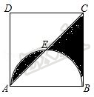
A． B． C． D．
6．（2017临沂）小明和小华玩“石头、剪子、布”的游戏，若随机出手一次，则小华获胜的概率是（ ）
A． B． C． D．
7．（2017山东省威海市）甲、乙两人用如图所示的两个转盘（每个转盘别分成面积相等的3个扇形）做游戏，游戏规则：转动两个转盘各一次，当转盘停止后，指针所在区域的数字之和为偶数时甲获胜；数字之和为奇数时乙获胜．若指针落在分界线上，则需要重新转动转盘．甲获胜的概率是（ ）
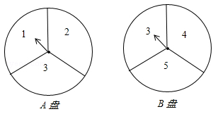
A． B． C． D．
8．（2017济宁）将分别标有“孔”“孟”“之”“乡”汉字的四个小球装在一个不透明的口袋中，这些球除汉字外无其他差别，每次摸球前先搅拌均匀，随机摸出一球，不放回；再随机摸出一球，两次摸出的球上的汉字组成“孔孟”的概率是（ ）
A． B． C． D．
9．（2017山东省淄博市）在一个不透明的袋子里装有四个小球，球上分别标有6，7，8，9四个数字，这些小球除数字外都相同．甲、乙两人玩“猜数字”游戏，甲先从袋中任意摸出一个小球，将小球上的数字记为m，再由乙猜这个小球上的数字，记为n．如果m，n满足|m﹣n|≤1，那么就称甲、乙两人“心领神会”，则两人“心领神会”的概率是（ ）
A． B． C． D．
10．（2017湖北省宜昌市）九一（1）班在参加学校4×100m接力赛时，安排了甲，乙，丙，丁四位选手，他们的顺序由抽签随机决定，则甲跑第一棒的概率为（ ）
A． 1 B． C． D．
11．（2017湖北省恩施州）小明和他的爸爸妈妈共3人站成一排拍照，他的爸爸妈妈相邻的概率是（ ）
A． B． C． D．
12．（2017湖南省岳阳市）从，0，π，3.14，6这5个数中随机抽取一个数，抽到有理数的概率是（ ）
A． B． C． D．
13．（2017湖南省张家界市）某校高一年级今年计划招四个班的新生，并采取随机摇号的方法分班，小明和小红既是该校的高一新生，又是好朋友，那么小明和小红分在同一个班的机会是（ ）
A． B． C． D．
14．（2017甘肃省兰州市）一个不透明的盒子里有n个除颜色外其他完全相同的小球，其中有9个黄球．每次摸球前先将盒子里的球摇匀，任意摸出一个球记下颜色后再放回盒子，通过大量重复摸球实验后发现，摸到黄球的频率稳定在30%，那么估计盒子中小球的个数n为（ ）
A．20 B．24 C．28 D．30
15．（2017山东省济南市）如图，五一旅游黄金周期间，某景区规定A和B为入口，C，D，E为出口，小红随机选一个入口进入景区，游玩后任选一个出口离开，则她选择从A入口进入、从C，D出口离开的概率是（ ）
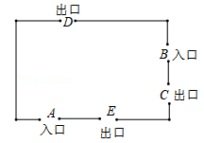
A． B． C． D．
二、填空题
16．（2017上海市）不透明的布袋里有2个黄球、3个红球、5个白球，它们除颜色外其它都相同，那么从布袋中任意摸出一球恰好为红球的概率是 ．
17．（2017内蒙古呼和浩特市）我国魏晋时期数学家刘徽首创“割圆术”计算圆周率．随着时代发展，现在人们依据频率估计概率这一原理，常用随机模拟的方法对圆周率π进行估计，用计算机随机产生m个有序数对（x，y）（x，y是实数，且0≤x≤1，0≤y≤1），它们对应的点在平面直角坐标系中全部在某一个正方形的边界及其内部．如果统计出这些点中到原点的距离小于或等于1的点有n个，则据此可估计π的值为 ．（用含m，n的式子表示）
18．（2017内蒙古通辽市）毛泽东在《沁园春•雪》中提到五位历史名人：秦始皇、汉武帝、唐太宗、宋太祖、成吉思汗，小红将这五位名人简介分别写在五张完全相同的知识卡片上，小哲从中随机抽取一张，卡片上介绍的人物是唐朝以后出生的概率是 ．
19．（2017四川省南充市）经过某十字路口的汽车，可直行，也可向左转或向右转，如果这三种可能性大小相同，则两辆汽车经过该十字路口时都直行的概率是 ．
20．（2017四川省成都市）已知⊙O的两条直径AC，BD互相垂直，分别以AB，BC，CD，DA为直径向外作半圆得到如图所示的图形，现随机地向该图形内掷一枚小针，记针尖落在阴影区域内的概率为P₁，针尖落在⊙O内的概率为P₂，则= ．
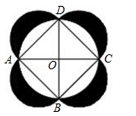
21．（2017山东省聊城市）如果任意选择一对有序整数（m，n），其中|m|≤1，|n|≤3，每一对这样的有序整数被选择的可能性是相等的，那么关于x的方程有两个相等实数根的概率是 ．
22．（2017江苏省宿迁市）如图，为测量平地上一块不规则区域（图中的阴影部分）的面积，画一个边长为2m的正方形，使不规则区域落在正方形内，现向正方形内随机投掷小石子（假设小石子落在正方形内每一点都是等可能的），经过大量重复投掷试验，发现小石子落在不规则区域的频率稳定在常数0.25附近，由此可估计不规则区域的面积是 m²．
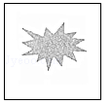
23．（2017江苏省徐州市）如图，转盘中6个扇形的面积相等，任意转动转盘1次，当转盘停止转动时，指针指向的数小于5的概率为 ．
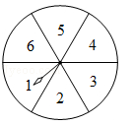
24．（2017江苏省泰州市）“一只不透明的袋子共装有3个小球，它们的标号分别为1，2，3，从中摸出1个小球，标号为“4”，这个事件是 ．（填“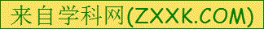必然事件”、“不可能事件”或“随机事件”）
25．（2017天门）有5张看上去无差别的卡片，正面分别写着1，2，3，4，5，洗匀后正面向下放在桌子上，从中随机抽取2张，抽出的卡片上的数字恰好是两个连续整数的概率是 ．
26．（2017湖北省襄阳市）同时抛掷三枚质地均匀的硬币，出现两枚正面向上，一枚正面向下的概率是 ．
27．（2017湖南省郴州市）从1、﹣1、0三个数中任取两个不同的数作为点的坐标，则该点在坐标轴上的概率是 ．
28．（2017贵州省贵阳市）袋子中有红球、白球共10个，这些球除颜色外都相同，将袋中的球搅匀，从中随机摸出一个球，记下颜色后再放回袋中，不断重复这一过程，摸了100次后，发现有30次摸到红球，请你估计这个袋中红球约有 个．
29．（2017辽宁省盘锦市）对于▱ABCD，从以下五个关系式中任取一个作为条件：①AB=BC；②∠BAD=90°；③AC=BD；④AC⊥BD；⑤∠DAB=∠ABC，能判定▱ABCD是矩形的概率是 ．
30．（2017辽宁省营口市）在一个不透明的箱子里装有红色、蓝色、黄色的球共20个，除颜色外，形状、大小、质地等完全相同，小明通过多次摸球实验后发现摸到红色、黄色球的频率分别稳定在10%和15%，则箱子里蓝色球的个数很可能是 个．
31．（2017辽宁省葫芦岛市）如图是有若干个全等的等边三角形拼成的纸板，若某人向纸板上投掷飞镖，（每次飞镖均落在纸板上），则飞镖落在阴影部分的概率是 ．
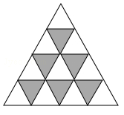
32．（2017辽宁省辽阳市）现有五张正面图形分别是平行四边形、圆、等边三角形、正五边形、菱形的卡片，它们除正面图形不同，其它完全相同．将它们背面朝上洗匀后，从中随机抽取一张卡片，卡片的正面图形既是中心对称图形又是轴对称图形的概率是 ．
33．（2017湖南省娄底市）在如图所示的电路中，随机闭合开关S₁，S₂，S₃中的两个，能让灯泡L₁发光的概率是 ．
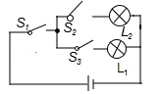
34．（2017贵州省铜仁市）从﹣1，0，1，2这四个数中，任取两个不同的数作为点的坐标，则该点在第一象限的概率为 ．
三、解答题
35．（2017云南省）在一个不透明的盒子中，装有3个分别写有数字6，﹣2，7的小球，他们的形状、大小、质地完全相同，搅拌均匀后，先从盒子里随机抽取1个小球，记下小球上的数字后放回盒子，搅拌均匀后再随机取出1个小球，再记下小球上的数字．
（1）用列表法或树状图法（树状图也称树形图）中的一种方法，写出所有可能出现的结果；
（2）求两次取出的小球上的数字相同的概率P．
36．（2017内蒙古包头市）有三张正面分别标有数字﹣3，1，3的不透明卡片，它们除数字外都相同，现将它们背面朝上，洗匀后从三张卡片中随机地抽取一张，放回卡片洗匀后，再从三张卡片中随机地抽取一张．
（1）试用列表或画树状图的方法，求两次抽取的卡片上的数字之积为负数的概率；
（2）求两次抽取的卡片上的数字之和为非负数的概率．
37．（2017内蒙古呼和浩特市）为了解某地某个季度的气温情况，用适当的抽样方法从该地这个季度中抽取30天，对每天的最高气温x（单位：℃）进行调查，并将所得的数据按照12≤x＜16，16≤x＜20，20≤x＜24，24≤x＜28，28≤x＜32分成五组，得到如图频数分布直方图．
（1）求这30天最高气温的平均数和中位数（各组的实际数据用该组的组中值代表）；
（2）每月按30天计算，各组的实际数据用该组的组中值代表，估计该地这个季度中最高气温超过（1）中平均数的天数；
（3）如果从最高气温不低于24℃的两组内随机选取两天，请你直接写出这两天都在气温最高一组内的概率．
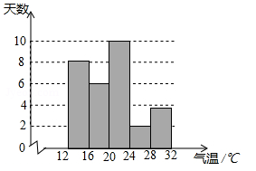
38．（2017内蒙古赤峰市）为了增强中学生的体质，某校食堂每天都为学生提供一定数量的水果，学校李老师为了了解学生喜欢吃哪种水果，进行了抽样调查，调查分为五种类型：A喜欢吃苹果的学生；B喜欢吃桔子的学生；C．喜欢吃梨的学生；D．喜欢吃香蕉的学生；E喜欢吃西瓜的学生，并将调查结果绘制成图1和图2 的统计图（不完整）．请根据图中提供的数据解答下列问题：
（1）求此次抽查的学生人数；
（2）将图2补充完整，并求图1中的x；
（3）现有5名学生，其中A类型3名，B类型2名，从中任选2名学生参加体能测试，求这两名学生为同一类型的概率（用列表法或树状图法）
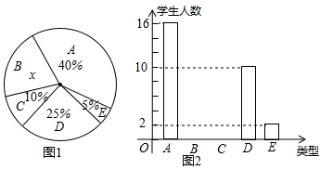
39．（2017内蒙古通辽市）小兰和小颖用下面两个可以自由转动的转盘做游戏，每个转盘被分成面积相等的几个扇形，转动两个转盘各一次，若两次指针所指数字之和小于4，则小兰胜，否则小颖胜（指针指在分界线时重转），这个游戏对双方公平吗？请用树状图或列表法说明理由．
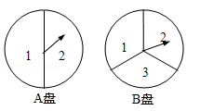
40．（2017四川省内江市）小明随机调查了若干市民租用共享单车的骑车时间t（单位：分），将获得的数据分成四组，绘制了如下统计图（A：0＜t≤10，B：10＜t≤20，C：20＜t≤30，D：t＞30），根据图中信息，解答下列问题：
（1）这项被调查的总人数是多少人？
（2）试求表示A组的扇形统计图的圆心角的度数，补全条形统计图；
（3）如果小明想从D组的甲、乙、丙、丁四人中随机选择两人了解平时租用共享单车情况，请用列表或画树状图的方法求出恰好选中甲的概率．
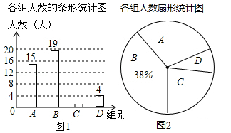
41．（2017四川省广元市）为了解某校落实新课改精神的情况，现以该校九年级二班的同学参加课外活动的情况为样本，对其参加“球类”、“绘画类”、“舞蹈类”、“音乐类”、“棋类”活动的情况进行调查统计，并绘制了如图所示的统计图．
（1）参加音乐类活动的学生人数为 人，参加球类活动的人数的百分比为 ；
（2）请把图2（条形统计图）补充完整；
（3）该校学生共600人，则参加棋类活动的人数约为 ；
（4）该班参加舞蹈类活动的4位同学中，有1位男生（用E表示）和3位女生（分别用F，G，H表示），先准备从中选取两名同学组成舞伴，请用列表或画树状图的方法求恰好选中一男一女的概率．
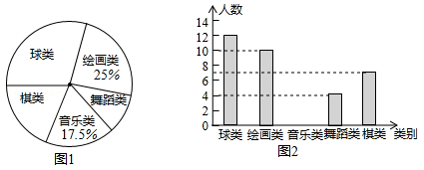
42．（2017山东省日照市）若n是一个两位正整数，且n的个位数字大于十位数字，则称n为“两位递增数”（如13，35，56等）．在某次数学趣味活动中，每位参加者需从由数字1，2，3，4，5，6构成的所有的“两位递增数”中随机抽取1个数，且只能抽取一次．
（1）写出所有个位数字是5的“两位递增数”；
（2）请用列表法或树状图，求抽取的“两位递增数”的个位数字与十位数字之积能被10整除的概率．
43．（2017枣庄）为发展学生的核心素养，培养学生的综合能力，某学校计划开设四门选修课：乐器、舞蹈、绘画、书法，学校采取随机抽样的方法进行问卷调查（每个被调查的学生必须选择而且只能选择其中一门）．对调查结果进行整理，绘制成如下两幅不完整的统计图，请结合图中所给信息解答下列问题：
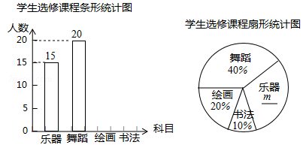
（1）本次调查的学生共有 人，在扇形统计图中，m的值是 ；
（2）将条形统计图补充完整；
（3）在被调查的学生中，选修书法的有2名女同学，其余为男同学，现要从中随机抽取2名同学代表学校参加某社区组织的书法活动，请写出所抽取的2名同学恰好是1名男同学和1名女同学的概率．
44．（2017滨州）为了考察甲、乙两种成熟期小麦的株高长势情况，现从中随机抽取6株，并测得它们的株高（单位：cm）如下表所示：
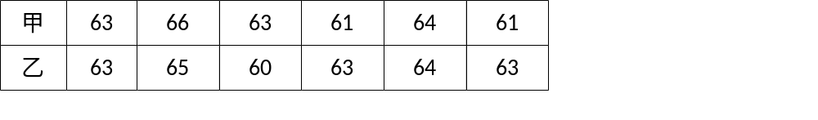
（1）请分别计算表内两组数据的方差，并借此比较哪种小麦的株高长势比较整齐？
（2）现将进行两种小麦优良品种杂交实验，需从表内的甲、乙两种小麦中，各随机抽取一株进行配对，以预估整体配对情况，请你用列表法或画树状图的方法，求所抽取的两株配对小麦株高恰好都等于各自平均株高的概率．
45．（2017山西省）从共享单车，共享汽车等共享出行到共享充电宝，共享雨伞等共享物品，各式各样的共享经济模式在各个领域迅速普及应用，越来越多的企业与个人成为参与者与受益者．根据国家信息中心发布的《中国分享经济发展报告2017》显示，2016年我国共享经济市场交易额约为34520亿元，比上年增长103%；超6亿人参与共享经济活动，比上年增加约1亿人．
下图是源于该报告中的中国共享经济重点领域市场规模统计图：
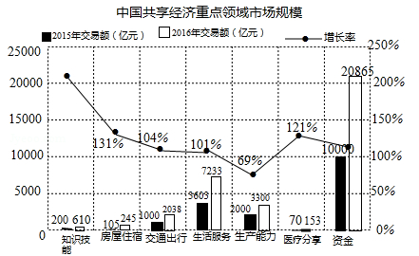
（1）请根据统计图解答下列问题：
①图中涉及的七个重点领域中，2016年交易额的中位数是_________亿元．
②请分别计算图中的“知识技能”和“资金”两个重点领域从2015年到2016年交易额的增长率（精确到1%），并就这两个重点领域中的一个分别从交易额和增长率两个方面，谈谈你的认识．
（2）小宇和小强分别对共享经济中的“共享出行”和“共享知识”最感兴趣，他们上网查阅了相关资料，顺便收集到四个共享经济领域的图标，并将其制成编号为A，B，C，D的四张卡片（除编号和内容外，其余完全相同）．他们将这四张卡片背面朝上，洗匀放好，从中随机抽取一张（不放回），再从中随机抽取一张．请用列表或画树状图的方法求抽到的两张卡片恰好是“共享出行”和“共享知识”的概率（这四张卡片分别用它们的编号A，B，C，D表示）．
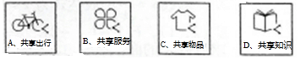
46．（2017广西河池市）九 （1）班48名学生参加学校举行的“珍惜生命，远离毒品”只是竞赛初赛，赛后，班长对成绩进行分析，制作如下的频数分布表和频数分布直方图（未完成）．余下8名学生成绩尚未统计，这8名学生成绩如下：60，90，63，99，67，99，99，68．
频数分布表
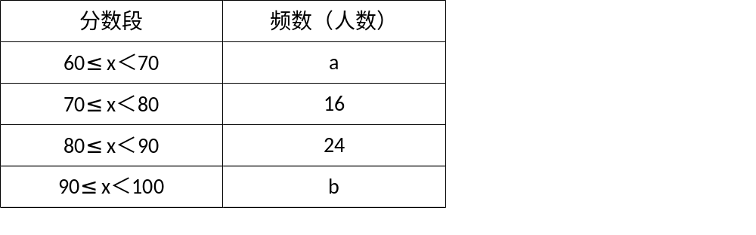
请解答下列问题：
（1）完成频数分布表，a= ，b= ．
（2）补全频数分布直方图；
（3）全校共有600名学生参加初赛，估计该校成绩90≤x＜100范围内的学生有多少人？
（4）九 （1）班甲、乙、丙三位同学的成绩并列第一，现选两人参加决赛，求恰好选中甲、乙两位同学的概率．
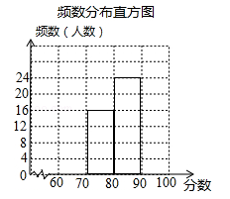

【2016年题组】
一、选择题
1．（2016内蒙古包头市）同时抛掷三枚质地均匀的硬币，至少有两枚硬币正面向上的概率是（ ）
A． B． C． D．
2．（2016内蒙古呼和浩特市）下列说法正确的是（ ）
A．“任意画一个三角形，其内角和为360°”是随机事件
B．已知某篮球运动员投篮投中的概率为0.6，则他投十次可投中6次
C．抽样调查选取样本时，所选样本可按自己的喜好选取
D．检测某城市的空气质量，采用抽样调查法
3．（2016内蒙古呼和浩特市）如图，△ABC是一块绿化带，将阴影部分修建为花圃，已知AB=15，AC=9，BC=12，阴影部分是△ABC的内切圆，一只自由飞翔的小鸟将随机落在这块绿化带上，则小鸟落在花圃上的概率为（ ）
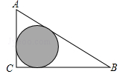
A． B． C． D．
4．（2016内蒙古巴彦淖尔市）某校举行“中国梦•我的梦”演讲比赛，需要在初三年级选取一名主持人，共有12名同学报名参加，其中初三（1）班有2名，初三（2）班有4名，初三（3）班有6名，现从这12名同学中随机选取一名主持人，则选中的这名同学恰好是初三（1）班同学的概率是（ ）
A． B． C． D．
5．（2016内蒙古赤峰市）从数字2，3，4中任选两个数组成一个两位数，组成的数是偶数的概率是（ ）
A． B． C． D．
6．（2016四川省乐山市）现有两枚质地均匀的正方体骰子，每枚骰子的六个面上都分别标有数字1、2、3、4、5、6．同时投掷这两枚骰子，以朝上一面所标的数字为掷得的结果，那么所得结果之和为9的概率是（ ）
A． B． C． D．
7．（2016山东省泰安市）下列图形：
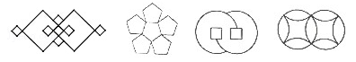
任取一个是中心对称图形的概率是（ ）
A． B． C． D．1
8．（2016山东省泰安市）在﹣2，﹣1，0，1，2这五个数中任取两数m，n，则二次函数的顶点在坐标轴上的概率为（ ）
A． B． C． D．
9．（2016山东省济宁市）如图，在4×4正方形网格中，黑色部分的图形构成一个轴对称图形，现在任意选取一个白色的小正方形并涂黑，使黑色部分的图形仍然构成一个轴对称图形的概率是（ ）
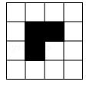
A． B． C． D．
10．（2016广东省广州市）某个密码锁的密码由三个数字组成，每个数字都是0﹣9这十个数字中的一个，只有当三个数字与所设定的密码及顺序完全相同时，才能将锁打开．如果仅忘记了锁设密码的最后那个数字，那么一次就能打开该密码的概率是（ ）
A． B． C． D．
11．（2016浙江省温州市）一个不透明的袋中，装有2个黄球、3个红球和5个白球，它们除颜色外都相同．从袋中任意摸出一个球，是白球的概率是（ ）
A． B． C． D．
12．（2016浙江省湖州市）有一枚均匀的正方体骰子，骰子各个面上的点数分别为1，2，3，4，5，6，若任意抛掷一次骰子，朝上的面的点数记为x，计算|x﹣4|，则其结果恰为2的概率是（ ）
A． B． C． D．
二、填空题
13．（2016上海市）有一枚材质均匀的正方体骰子，它的六个面上分别有1点、2点、…6点的标记，掷一次骰子，向上的一面出现的点数是3的倍数的概率是 ．
14．（2016内蒙古呼和浩特市）在学校组织的义务植树活动中，甲、乙两组各四名同学的植树棵数如下，甲组：9，9，11，10；乙组：9，8，9，10；分别从甲、乙两组中随机选取一名同学，则这两名同学的植树总棵数为19的概率 ．
15．（2016四川省内江市）任取不等式组的一个整数解，则能使关于x的方程：2x+k=﹣1的解为非负数的概率为 ．
16．（2016四川省甘孜州）在一个不透明的袋子中装有除颜色外其余均相同的7个小球，其中红球2个，黑球5个，若再放入m个一样的黑球并摇匀，此时，随机摸出一个球是黑球的概率等于，则m的值为 ．
17．（2016四川省自贡市）一只昆虫在如图所示的树枝上寻觅食物，假定昆虫在每个岔路口都会随机选择一条路径，则它获取食物的概率是 ．
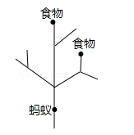
18．（2016四川省资阳市）如图，在3×3的方格中，A、B、C、D、E、F分别位于格点上，从C、D、E、F四点中任取一点，与点A、B为顶点作三角形，则所作三角形为等腰三角形的概率是 ．
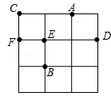
19．（2016山东省聊城市）如图，随机地闭合开关S₁，S₂，S₃，S₄，S₅中的三个，能够使灯泡L₁，L₂同时发光的概率是 ．
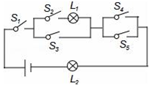
20．（2016新疆）小球在如图所示的地板上自由滚动，并随机停留在某块正方形的地砖上，则它停在白色地砖上的概率是 ．
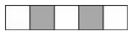
21．（2016江苏省宿迁市）某种油菜籽在相同条件下发芽试验的结果如表：
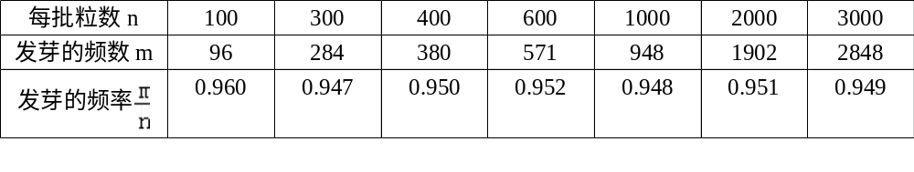
那么这种油菜籽发芽的概率是 （结果精确到0.01）．
22．（2016江苏省扬州市）如图所示的六边形广场由若干个大小完全相同的黑色和白色正三角形组成，一只小鸟在广场上随机停留，刚好落在黑色三角形区域的概率为 ．
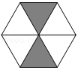
23．（2016江苏省镇江市）一只不透明的袋子中装有红球和白球共30个，这些球除了颜色外都相同，校课外学习小组做摸球试验，将球搅匀后任意摸出一个球，记下颜色后放回、搅匀，通过多次重复试验，算得摸到红球的频率是20%，则袋中有 个红球．
三、解答题
24．（2016四川省攀枝花市）中秋佳节我国有赏月和吃月饼的传统，某校数学兴趣小组为了了解本校学生喜爱月饼的情况，随机抽取了60名同学进行问卷调查，经过统计后绘制了两幅尚不完整的统计图．
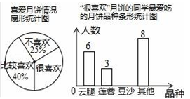
（注：参与问卷调查的每一位同学在任何一种分类统计中只有一种选择）
请根据统计图完成下列问题：
（1）扇形统计图中，“很喜欢”的部分所对应的圆心角为 度；条形统计图中，喜欢“豆沙”月饼的学生有 人；
（2）若该校共有学生900人，请根据上述调查结果，估计该校学生中“很喜欢”和“比较喜欢”月饼的共有 人．
（3）甲同学最爱吃云腿月饼，乙同学最爱吃豆沙月饼，现有重量、包装完全一样的云腿、豆沙、莲蓉、蛋黄四种月饼各一个，让甲、乙每人各选一个，请用画树状图法或列表法，求出甲、乙两人中有且只有一人选中自己最爱吃的月饼的概率．
25．（2016四川省眉山市）九年级三班学生苏琪为帮助同桌万宇巩固“平面直角坐标系四个象限内及坐标轴上的点的坐标特点”这一基础知识，在三张完全相同且不透明的卡片正面分别写上了﹣3，0，2三个数字，背面向上洗匀后随机抽取一张，将卡片上的数字记为a，再从剩下的两张中随机取出一张，将卡片上的数字记为b，然后叫万宇在平面直角坐标系中找出点M（a，b）的位置．
（1）请你用树状图帮万宇同学进行分析，并写出点M所有可能的坐标；
（2）求点M在第二象限的概率；
（3）张老师在万宇同学所画的平面直角坐标系中，画了一个半径为3的⊙O，过点M能作多少条⊙O的切线？请直接写出答案．
26．（2016山东省威海市）一个盒子里有标号分别为1，2，3，4，5，6的六个小球，这些小球除标号数字外都相同．
（1）从盒中随机摸出一个小球，求摸到标号数字为奇数的小球的概率；
（2）甲、乙两人用着六个小球玩摸球游戏，规则是：甲从盒中随机摸出一个小球，记下标号数字后放回盒里，充分摇匀后，乙再从盒中随机摸出一个小球，并记下标号数字．若两次摸到小球的标号数字同为奇数或同为偶数，则判甲赢；若两次摸到小球的标号数字为一奇一偶，则判乙赢．请用列表法或画树状图的方法说明这个游戏对甲、乙两人是否公平．
27．（2016广西来宾市）已知反比例函数与一次函数y=x+2的图象交于点A（﹣3，m）．
（1）求反比例函数的解析式；
（2）如果点M的横、纵坐标都是不大于3的正整数，求点M在反比例函数图象上的概率．
28．（2016广西百色市）某校在践行“社会主义核心价值观”演讲比赛中，对名列前20名的选手的综合分数m进行分组统计，结果如表所示：
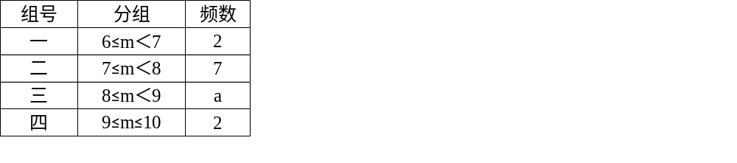
（1）求a的值；
（2）若用扇形图来描述，求分数在8≤m＜9内所对应的扇形图的圆心角大小；
（3）将在第一组内的两名选手记为：A₁、A₂，在第四组内的两名选手记为：B₁、B₂，从第一组和第四组中随机选取2名选手进行调研座谈，求第一组至少有1名选手被选中的概率（用树状图或列表法列出所有可能结果）．
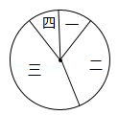
29．（2016广西钦州市）网络技术的发展对学生学习方式产生巨大的影响，某校为了解学生每周课余利用网络资源进行自主学习的时间，在本校随机抽取若干名学生进行问卷调查，现将调查结果绘制成如下不完整的统计图表，请根据图表中的信息解答下列问题
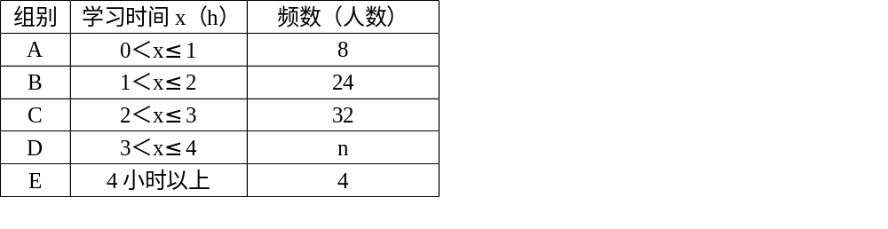
（1）表中的n= ，中位数落在 组，扇形统计图中B组对应的圆心角为 °；
（2）请补全频数分布直方图；
（3）该校准备召开利用网络资源进行自主学习的交流会，计划在E组学生中随机选出两人进行经验介绍，已知E组的四名学生中，七、八年级各有1人，九年级有2人，请用画树状图法或列表法求抽取的两名学生都来自九年级的概率．
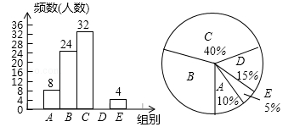
30．（2016湖北省鄂州市）为了解学生的艺术特长发展情况，某校音乐决定围绕在“舞蹈、乐器、声乐、戏曲、其他活动”项目中，你最喜欢哪一项活动（每人只限一项）的问题，在全校范围内随机抽取部分学生进行问卷调查，并将调查结果绘制如下两幅不完整的统计图．请你根据统计图解答下列问题：
（1）在这次调查中，一共抽查了 名学生，其中喜欢“舞蹈”活动项目的人数占抽查总人数的百分比为 ．扇形统计图中喜欢“戏曲”部分扇形的圆心角为 度．
（2）请你补全条形统计图．
（3）若在“舞蹈、乐器、声乐、戏曲”项目中任选两项成立课外兴趣小组，请用列表或画树状图的方法求恰好选中“舞蹈、声乐”这两项的概率．
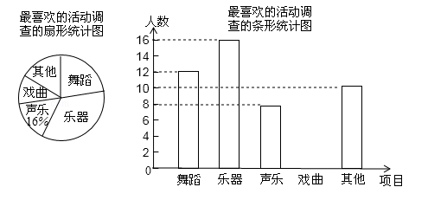

☞考点归纳
归纳 1：概率的有关概念
基础知识归纳：
1、确定事件
必然发生的事件：在一定的条件下重复进行试验时，在每次试验中必然会发生的事件．
不可能发生的事件：有的事件在每次试验中都不会发生，这样的事件叫做不可能的事件．
2、随机事件：
在一定条件下，可能发生也可能不放声的事件，称为随机事件．
3、概率的概念
一般地，对于一个随机事件A，我们把刻画其发生可能性大小的数值，称为随机事件A发生的概率，记为P（A）．
3．频率与概率的关系
当我们大量重复进行试验时，某事件出现的频率逐渐稳定到某一个数值，把这一频率的稳定值作为该事件发生的概率的估计值．
基本方法归纳：必然事件指在一定条件下一定发生的事件；不可能事件是指在一定条件下，一定不发生的事件；不确定事件即随机事件是指在一定条件下，可能发生也可能不发生的事件．
注意问题归纳：判断事件是必须根据定义判断．
【例1】（2017四川省自贡市）下列成语描述的事件为随机事件的是（ ）
A．水涨船高 B．守株待兔 C．水中捞月 D．缘木求鱼

归纳 2：概率的计算
基础知识归纳：
1．公式法
一般地，如果在一次试验中，有n种可能的结果，并且它们发生的可能性都相等，事件A包含其中的m种结果，那么事件A发生的概率为P（A）＝
2．列表法
当一次试验要涉及两个因素（例如掷两个骰子）并且可能出现的结果数目较多时，为了不重不漏地列出所有可能的结果，通常采用列表法．
3．画树状图
当一次试验要涉及3个或更多的因素（例如从3个口袋中取球）时，列表就不方便了，为了不重不漏地列出所有可能的结果，通常采用树状图．
4．几何概型
一般是用几何图形的面积比来求概率，计算公式为：P（A）＝ ，解这类题除了掌握概率的计算方法外，还应熟练掌握几何图形的面积计算．
基本方法归纳：根据概率的求法，找准两点：①全部等可能情况的总数；②符合条件的情况数目；二者的比值就是其发生的概率．
注意问题归纳：选择求概率的方法时须先判断事件是几步完成； 总结果数必须不重复不遗漏的列出所有可能的结果．
【例2】（2017山东省泰安市）袋内装有标号分别为1，2，3，4的4个小球，从袋内随机取出一个小球，让其标号为一个两位数的十位数字，放回搅匀后，再随机取出一个小球，让其标号为这个两位数的个位数字，则组成的两位数是3的倍数的概率为（ ）
A． B． C． D．

【例3】（2017四川省凉山州）某校为了推进学校均衡发展，计划再购进一批图书，丰富学生的课外阅读．为了解学生对课外阅读的需求情况，学校对学生所喜爱的读物：A．文学，B．艺术，C．科普，D．生活，E．其他，进行了随机抽样调查（规定每名学生只能选其中一类读物），并将调查结果绘制成以下不完整的统计图表．
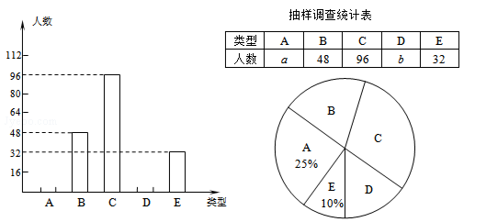
（1）a= ，b= ，请补全条形统计图；
（2）如果全校有2500名学生，请你估计全校有多少名学生喜爱科普读物；
（3）学校从喜爱科普读物的学生中选拔出2名男生和3名女生，并从中随机抽取2名学生参加科普知识竞赛，请你用树状图或列表法求出恰好抽到一名男生和一名女生的概率．

归纳 3：频率估计概率
基础知识归纳：
1、利用频率估计概率
在同样条件下，做大量的重复试验，利用一个随机事件发生的频率逐渐稳定到某个常数，可以估计这个事件发生的概率．
2、在统计学中，常用较为简单的试验方法代替实际操作中复杂的试验来完成概率估计，这样的试验称为模拟实验．
3、随机数
在随机事件中，需要用大量重复试验产生一串随机的数据来开展统计工作．把这些随机产生的数据称为随机数．
基本方法归纳：大量重复试验事件发生的频率逐渐稳定到某个常数附近，可以用这个常数估计这个事件发生的概率．
注意问题归纳：利用频率估计概率必须在大量重复试验下估算．
【例4】（2017北京市）如图显示了用计算机模拟随机投掷一枚图钉的某次实验的结果．
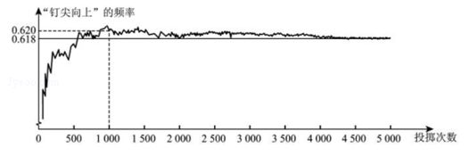
下面有三个推断：
①当投掷次数是500时，计算机记录“钉尖向上”的次数是308，所以“钉尖向上”的概率是0.616；
②随着实验次数的增加，“钉尖向上”的频率总在0.618附近摆动，显示出一定的稳定性，可以估计“钉尖向上”的概率是0.618；
③若再次用计算机模拟实验，则当投掷次数为1000时，“钉尖向上”的概率一定是0.620．
其中合理的是（ ）
A．① B．② C．①② D．①③

☞1年模拟
一、选择题
1．下列说法正确的是（ ）
A．不可能事件发生的概率为0
B．随机事件发生的概率为
C．概率很小的事件不可能发生
D．投掷一枚质地均匀的硬币1000次，正面朝上的次数一定是500次
2．下列事件中，是必然事件的是（ ）
A．购买一张彩票，中奖
B．通常温度降到0℃以下，纯净的水结冰
C．明天一定是晴天
D．经过有交通信号灯的路口，遇到红灯
3．如图是一次数学活动可制作的一个转盘，盘面被等分成四个扇形区域，并分别标有数字﹣1，0，1，2．若转动转盘两次，每次转盘停止后记录指针所指区域的数字（当指针价好指在分界线上时，不记，重转），则记录的两个数字都是正数的概率为（ ）
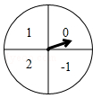
A． B． C． D．
4．红红和娜娜按如图所示的规则玩一次“锤子、剪刀、布”游戏，下列命题中错误的是（ ）
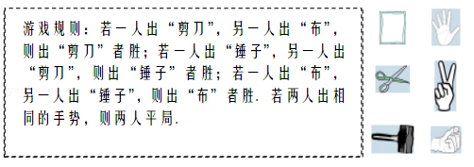
A．红红不是胜就是输，所以红红胜的概率为
B．红红胜或娜娜胜的概率相等
C．两人出相同手势的概率为
D．娜娜胜的概率和两人出相同手势的概率一样
5．一个不透明的布袋里装有5个红球，2个白球，3个黄球，它们除颜色外其余都相同，从袋中任意摸出1个球，是黄球的概率为（ ）
A． B． C． D．
6．一个不透明的口袋中有四个完全相同的小球，把它们分别标号为1，2，3，4，随机摸出一个小球后不放回，再随机摸出一个小球，则两次摸出的小球标号之和等于5的概率为（ ）
A． B． C． D．
7．从长为3，5，7，10的四条线段中任意选取三条作为边，能构成三角形的概率是（ ）
A． B． C． D．
8．三名初三学生坐在仅有的三个座位上，起身后重新就坐，恰好有两名同学没有坐回原座位的概率为（ ）
A． B． C． D．
9．已知从n个人中，选出m个人按照一定的顺序排成一行，所有不同的站位方法有n×（n﹣1）×…×（n﹣m+1）种．现某校九年级甲、乙、丙、丁4名同学和1位老师共5人在毕业前合影留念（站成一行）．若老师站在中间，则不同的站位方法有（ ）
A．6种 B．20种 C．24种 D．120种
10．如果小球在如图所示的地面上自由滚动，并随机停留在某块方砖上，每块方砖大小、质地完全一致，那么它最终停留在黑色区域的概率是（ ）
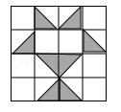
A． B． C． D．
二、填空题
11．在一个不透明的袋子中装有4个红球和2个白球，这些球除了颜色外无其他差别，从袋子中随机摸出一个球，则摸出白球的概率是 ．
12．同时抛掷两枚质地均匀的骰子，则事件“两枚骰子的点数和小于8且为偶数”的概率是 ．
13．从﹣1，2，3，﹣6这四个数中任选两数，分别记作m，n，那么点（m，n）在函数图象上的概率是 ．
14．在一个不透明的空袋子里，放入仅颜色不同的2个红球和1个白球，从中随机摸出1个球后不放回，再从中随机摸出1个球，两次都摸到红球的概率是 ．
15．如图所示的圆形纸板被等分成10个扇形挂在墙上，玩飞镖游戏（每次飞镖均落在纸板上），则飞镖落在阴影区域的概率是 ．
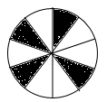
16．淘淘和丽丽是非常要好的九年级学生，在5月分进行的物理、化学、生物实验技能考试中，考试科目要求三选一，并且采取抽签方式取得，那么他们两人都抽到物理实验的概率是 ．
17．如图，是由大小完全相同的正六边形组成的图形，小军准备用红色、黄色、蓝色随机给每个正六边形分别涂上其中的一种颜色，则上方的正六边形涂红色的概率是 ．
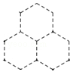
18．如图，在“3×3”网格中，有3个涂成黑色的小方格．若再从余下的6个小方格中随机选取1个涂成黑色，则完成的图案为轴对称图案的概率是 ．
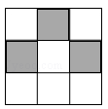
19．如图，由6个小正方形组成的2×3网格中，任意选取5个小正方形并涂黑，则黑色部分的图形是轴对称图形的概率是 ．
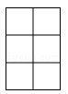
20．三名运动员参加定点投篮比赛，原定出场顺序是：甲第一个出场，乙第二个出场，丙第三个出场，由于某种原因，要求这三名运动员用抽签方式重新确定出场顺序，则抽签后每个运动员的出场顺序都发生变化的概率为 ．
21．一个仅装有球的不透明布袋里共有3个球（只有颜色不同），其中2个是红球，1个是白球，从中任意摸出一个球，记下颜色后放回，搅匀，再任意摸出一个球，则两次摸出都是红球的概率是 ．
22．黔东南下司“蓝莓谷”以盛产“优质蓝莓”而吸引来自四面八方的游客，某果农今年的蓝莓得到了丰收，为了了解自家蓝莓的质量，随机从种植园中抽取适量蓝莓进行检测，发现在多次重复的抽取检测中“优质蓝莓”出现的频率逐渐稳定在0.7，该果农今年的蓝莓总产量约为800kg，由此估计该果农今年的“优质蓝莓”产量约是 kg．
23．有5张大小、背面都相同的卡片，正面上的数字分别为1，，0，π，﹣3，若将这5张卡片背面朝上洗匀后，从中任意抽取1张，那么这张卡片正面上的数字为无理数的概率是 ．
三、解答题
24．在一个不透明的盒子中装有三张卡片，分别标有数字1，2，3，这些卡片除数字不同外其余均相同．小吉从盒子中随机抽取一张卡片记下数字后放回，洗匀后再随机抽取一张卡片．用画树状图或列表的方法，求两次抽取的卡片上数字之和为奇数的概率．
25．一个不透明的口袋中有一个小球，上面分别标有字母a，b，c，每个小球除字母不同外其余均相同，小园同学从口袋中随机摸出一个小球，记下字母后放回且搅匀，再从可口袋中随机摸出一个小球记下字母．用画树状图（或列表）的方法，求小园同学两次摸出的小球上的字母相同的概率．
26．为了了解我市中学生参加“科普知识”竞赛成绩的情况，随机抽查了部分参赛学生的成绩，整理并制作出如下的统计表和统计图，如图所示．请根据图表信息解答下列问题：
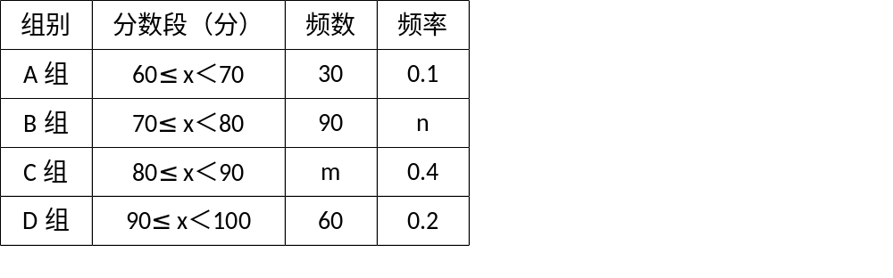
（1）在表中：m= ，n= ；
（2）补全频数分布直方图；
（3）小明的成绩是所有被抽查学生成绩的中位数，据此推断他的成绩在 组；
（4）4个小组每组推荐1人，然后从4人中随机抽取2人参加颁奖典礼，恰好抽中A、C两组学生的概率是多少？并列表或画树状图说明．
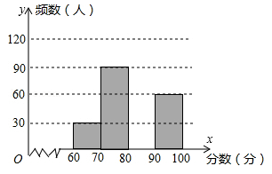
27．某校在一次大课间活动中，采用了四钟活动形式：A．跑步，B、跳绳，C、做操，D、游戏．全校学生都选择了一种形式参与活动，小杰对同学们选用的活动形式进行了随机抽样调查，根据调查统计结果，绘制了不完整的统计图．
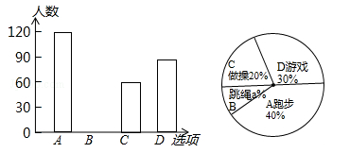
请结合统计图，回答下列问题：
（1）本次调查学生共 人，a= ，并将条形图补充完整；
（2）如果该校有学生2000人，请你估计该校选择“跑步”这种活动的学生约有多少人？
（3）学校让每班在A、B、C、D四钟活动形式中，随机抽取两种开展活动，请用树状图或列表的方法，求每班抽取的两种形式恰好是“跑步”和“跳绳”的概率．

